Vardøgata 1, 0565 Oslo | Mob: 95147645 – E-post: S_chmidt@hotmail.com
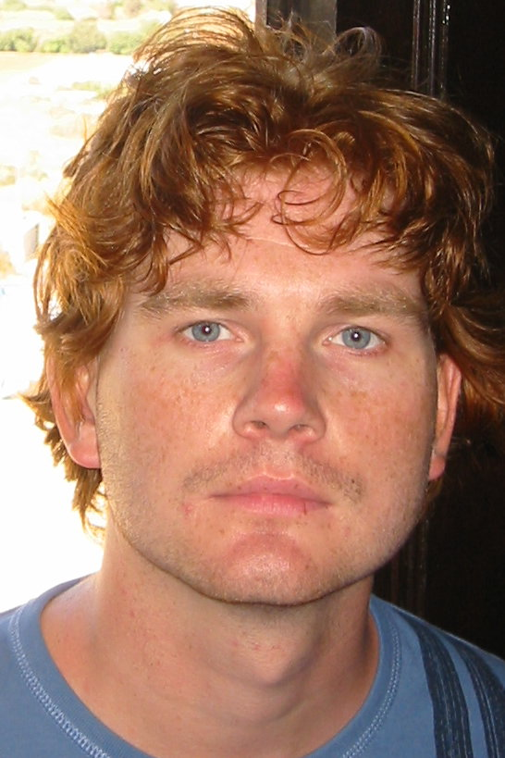 Øystein André Schmidt
- Født 04.08.77

Mål |  | Å jobbe målrettet og effektivt i en organisasjon som driver med noe essensielt, ekte og som betyr noe for andre mennesker.
Yrkeserfaring |  | 08.2004–dd TV 2 hjelper deg Oslo  Reporter  - Hovedsaksreporter  - Test- og aktualitetsreporter  - Skriver nyhetssaker for nettsiden tv2hjelperdeg.no  - Utviklet konseptet ”Testpatruljen” og skrev manus til og regisserte  samtlige episoder
10.2003 – 08.2004 Aktualitetsprogrammet 19.30 – TVNorge Oslo
Reporter/Videojournalist
- Laget reportasjer og småinnslag til daglige sendinger
- Drev research og korrekturlesning/språkvask
06.2003 –10.2003 Aktuelt – nyhetene på TVNorge Oslo
Reporter/Videojournalist
- Produserte nyhetsinnslag, utenriks og innenriks
- Jobbet mye som VJ (enmanns-team)
- Drev research og språkvask
02.2003 – 06.2003 Oslo-TV Oslo
Reporter/Videojournalist
- Produserte nyhets- og magasininnslag til daglige sendinger
- Ofte del av teknisk team under tv-sendingene
1999 – 2003 Diverse aviser Diverse
Frilansjournalist
- Leverte artikler med egne bilder til flere store norske aviser
Utdanning |  | 2001 – 2003 Høgskulen i Volda Volda  - Tv-journalistikk  1998 – 2001 Universitet i Bergen Bergen  - Mellomfag i psykologi  - Mellomfag i sosiologi  1997 – 1998 Norges Handelshøyskole Bergen  - Grunnfag i fransk for næringslivet
Interesser |  | Film, musikk, aksjehandel, oddsspill, basket, fotball, øldrikking og reiser
Verv |  | 2002 – Sjef for Veka i Volda  2000 – Aktualitets- og samfunnsredaktør, Studentradioen i Bergen  1996 – Redaktør for russeavisen Oscar, Sandnes v.g.s  1995 – Styremedlem Sandnes Unge Høyre  1995 – Ungdomsleder, KRIK
Referanser | Svein Arne Selvik, ansvarlig redaktør TV 2 hjelper deg  Telefon: 90635760  Glenn Due-Sørensen, ansvarlig redaktør Aktuelt, TVNorge-nyhetene  Telefon: 91665811  Arne Thoresen, produsent MTV Mastiff  Telefon: 90082257  Solveig Barstad, programleder TV 2 hjelper deg  Telefon: 95079942

